Dott. ANTONIO RIGON
Via B. Panizza, 42 – 36100 Vicenza

Tel. + Fax: 0444.504494
www.tonyrigon.it

ARTROPROTESI DI GINOCCHIO

INFORMAZIONI SULL’INTERVENTO E SUL POSTOPERATORIO
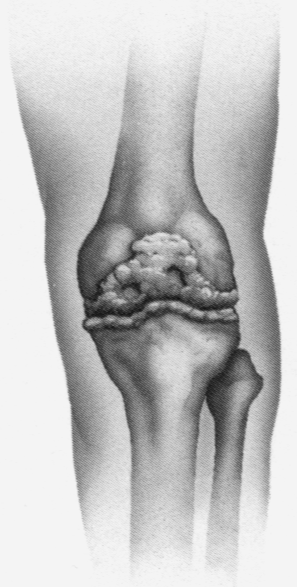
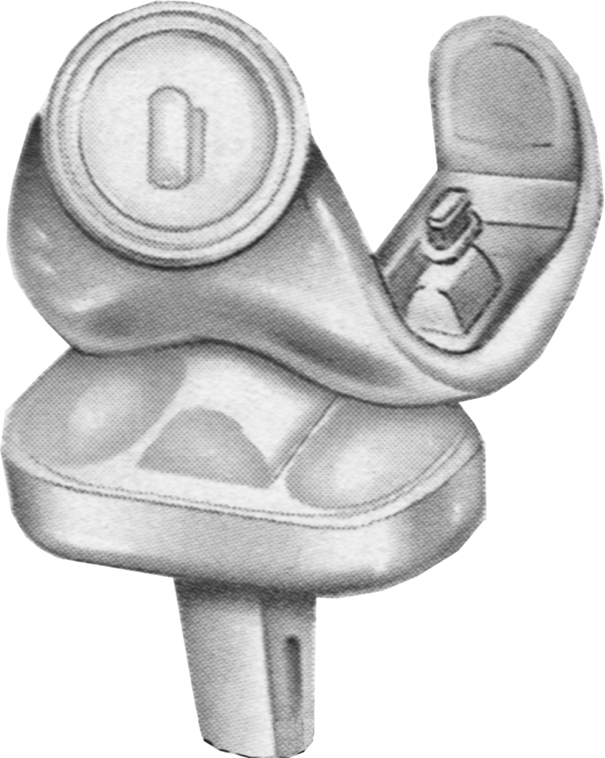
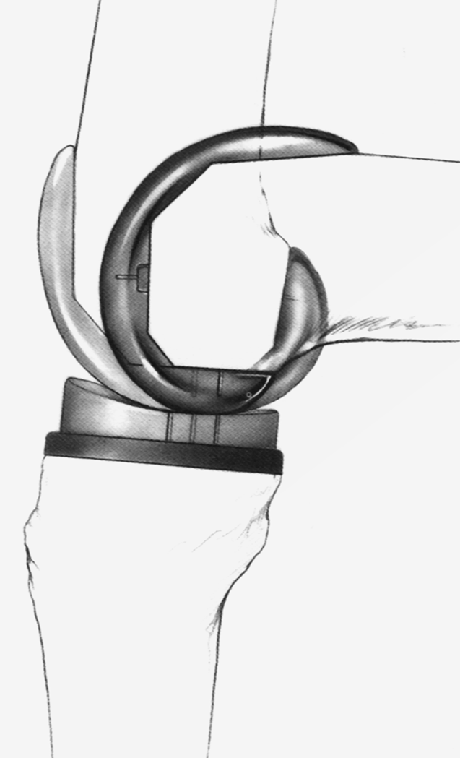

L’artrosi è l’usura di una articolazione. Può associarsi ad una deformazione dei capi ossei. Essa provoca dolore, gonfiore articolare saltuario e limitazione del movimento. Tende a peggiorare con il passare del tempo e con l’uso. Nelle forme gravi viene proposto l’intervento di ARTROPROTESI che consiste nella resezione delle componenti articolari deformate e prive di cartilagine e nella sostituzione con rivestimenti artificiali composti di leghe metalliche e materiale plastico.
Attraverso un’incisione di una ventina di cm si apre completamente l’articolazione che viene rimodellata e adattata all’impianto della nuove superfici articolari che vengono fissate all’osso tramite del cemento speciale. In soggetti dotati di osso di buona qualità parte delle componenti vengono fissate senza cemento. Dopo aver controllato quanto sangue perde l’articolazione e aver chiuso i vasi che potrebbero causare emorragie postoperatorie, si provvede a suturare i vari tessuti che erano stati incisi per l’intervento. L’intervento dura circa due ore.
Viene lasciato in articolazione un tubicino collegato con una bottiglia speciale esterna per aspirare il sangue durante la notte dell’intervento e che viene rimosso con la medicazione la mattina seguente.
Si rimane in presala operatoria, all’interno del gruppo operatorio, alcune ore dopo l’intervento sotto la sorveglianza diretta dell’anestesista.
Il primo giorno dopo l’operazione ci si mette a sedere ed in 2ª giornata con l’assistenza del personale del reparto e del fisioterapista si riprende a camminare aiutandosi con le stampelle, che verranno abbandonate completamente ad un mese dall’intervento. Nei primi giorni un tutore post operatorio fisso in estensione agevola la ripresa del carico sull’arto operato.

L’attività di recupero vero e proprio inizia fin da subito. Si muove il ginocchio con l’ausilio di un’apposita slitta meccanica che in modo molto lento effettua dei movimenti passivi. Si effettuano delle contrazioni muscolari e si cerca di recuperare la completa estensione articolare con l’aiuto di uno zoccolo sotto il piede mentre si sta distesi a letto.
E’ previsto un residuo gonfiore all’arto inferiore e al ginocchio operato per settimane o mesi. Regredisce spontaneamente con la lenta e progressiva ripresa della circolazione.
Nei primi giorni dopo l’intervento si eseguono analisi del sangue per valutare l’opportunità di effettuare della trasfusioni. Attualmente il sangue donato viene controllato molto attentamente ed il rischio di contrarre malattie virali (epatite, AIDS …) è molto minore che in passato.
La settimana successiva all’intervento trasferimento nel reparto di Recupero e Riabilitazione Funzionale per ulteriori 2-3 settimane, periodo abitualmente sufficiente per riuscire a muoversi e camminare con sufficiente facilità. Questo non significa comunque essere autosufficienti nel senso che è necessaria un’assistenza in casa ancora per un paio di mesi per i lavori domestici e la pulizia personale.
E’ necessario per un certo periodo dopo la dimissione l’aiuto di un CENTRO DI FISIOTERAPIA per effettuare della ginnastica medica (kinesiterapia) con il fine di:
- Migliorare il movimento del ginocchio sia in flessione che in estensione
- Recuperare la muscolatura della coscia
- Correggere il passo in modo da garantire il carico con ginocchio completamente esteso e con muscolatura della coscia ben contratta.
Per combattere la tendenza al gonfiore l’arto va mantenuto rialzato parecchie ore al giorno.
Per i primi 2 mesi è utile l’uso delle calze elastiche. Si deve evitare di aumentare di peso e di stare a lungo in piedi.
Camminare è utile, all’inizio per brevi tratti che andranno progressivamente allungandosi. E’ preferibile scegliere percorsi fuori casa anziché stare in casa a svolgere lavori domestici che comportano frequenti torsioni. L’indicazione all’uso della cyclette sarà data caso per caso.
Anche se il decorso nei mesi successivi è molto favorevole, è importante ricordare che l’uso corretto dell’arto operato garantisce la longevità dell’impianto artificiale. La protesi è infatti incollata all’osso ed il mantenimento di un osso di buona qualità previene lo scollamento della stessa (mobilizzazione della protesi). Non c’è nulla di meglio del movimento per prevenire l’indebolimento e la decalcificazione dell’osso.
Qualsiasi episodio di gonfiore, dolore, arrossamento o febbre va riferito al medico di base che giudicherà se richiedere un controllo specialistico. Si consiglia di non assumere antibiotici senza consultare i medici del reparto.

POSSIBILI PROBLEMI

MOBILIZZAZIONE – USURA
La protesi ha una durata limitata nel tempo; la media è di 10-15 anni. Dall’uso corretto dell’arto (vedi sopra) dipende la sopravvivenza dell’impianto.

TROMBOSI – EMBOLIE - FLEBITI
La trombosi è la formazione di un coagulo di sangue in un vaso. Il coagulo ostacola la circolazione provocando un imponente gonfiore dell’arto. Se sotto la spinta del sangue il coagulo va in circolo, può ostruire un vaso (embolia) di un organo importante tipo il cuore, il cervello o il polmone. Sono complicanze gravi ma molto rare. Il modo migliore per evitarle è mantenere attiva e veloce la circolazione evitando che il sangue rallenti come tende ad avvenire in chi sta a lungo a letto.
Spesso l’artrosi del ginocchio si accompagna a varici; in tali vene dilatate la circolazione è più lenta e facilmente la vena si infiamma (flebite), situazione che predispone alla trombosi e all’embolia.
Vengono adottate delle precauzioni per evitare tali complicanze:
- Terapia farmacologica per mantenere fluido il sangue, ovvero le iniezioni sottocutanee sull’addome che vanno proseguite a domicilio dopo la dimissione secondo le indicazioni mediche.
- Movimento e carico precoci attivano la muscolatura che come una pompa spinge avanti più velocemente il sangue.
- Calze elastiche per evitare il ristagno di sangue nell’arto

INFEZIONE
In vicinanza del materiale estraneo (la protesi) si può impiantare un germe che può provocare la mobilizzazione della protesi e la necessità della sua sostituzione attraverso un ulteriore intervento. L’evenienza è rara (2%).
- RIGIDITÀ
Fine dell’intervento è migliorare il dolore e dare un ginocchio buono per la vita quotidiana. Il mancato recupero del movimento riduce la ripresa funzionale. Il periodo più utile per recuperare movimento sono i primi tempi dopo l’intervento in cui si richiede un’attiva collaborazione dell’operato sia durante il ricovero che dopo la dimissione.
- DOLORE RESIDUO
E’ possibile anche dopo l’intervento perché l’osso sul quale è attaccata la protesi è indebolito dall’artrosi e alcune parti dell’articolazione meno compromesse, come la rotula, non vengono generalmente sostituite.

I problemi sono più frequenti nelle persone obese. E’ consigliabile eseguire ogni anno un controllo clinico. La radiografia sarà richiesta dallo specialista periodicamente.
- LESIONI VASCOLARI E NERVOSE
Le strutture vascolo-nervose che circondano l’articolazione in particolare posteriormente possono essere accidentalmente danneggiate nel corso dell’intervento. Si manifestano con paralisi motorie o emorragie che possono richiedere un ulteriore intervento ripartivo.

PROFILASSI ANTITROMBOTICA

Dopo qualsiasi intervento all’arto inferiore è possibile è possibile l’instaurarsi di un’infiammazione delle vene, con dolore, gonfiore e calore alle gambe. Talora i disturbi possono essere polmonari con dolore toracico e difficoltà respiratorie. Tali eventi sono determinati da trombi ed emboli che si formano per un rallentamento del flusso venoso e per un aumento della coagulazione. Per mantenere un flusso venoso sufficiente è necessario un sollecito recupero del completo movimento, del cammino e della forza muscolare, come consigliato nel programma riabilitativo di cui sopra. Per ridurre la possibilità di coagulazione eccessiva, il trattamento consiste in una prevenzione farmacologica a base di eparine a basso peso molecolare che verranno somministrate nei dosaggi e per la durata consigliata nella lettera di dimissione. La via di somministrazione è l’iniezione sottocutanea addominale per la maggior presenza di tessuto adiposo che rallenta l’assorbimento del farmaco.
Tale terapia richiede il controllo del medico di base.

Per eventuali problemi in rapporto con l’intervento, chiamare
Dott. Rigon: 0444.504494 – 347.2258520

